断層破壊による地盤変移計算

初期波源の作成 2
初期波源作成ツールの使用方法 3
起動方法 3
計算パラメータファイル 5
初期波源の作成２ 8
使用するソフトウェア 8
MICAP-Gによる初期波源の作成手順 9

初期波源の作成
初期波源は海底地盤の隆起や陥没による海水全体の動きによる初期の波でシミュレーション（流体方程式）の初期条件となる。断層破壊による海底での地殻変動は数十秒程度の短時間の変位のためその上の海水の横方向拡散は殆ど無視でき海底地殻の鉛直変位がそのまま初期の波に変わる。そのため断層破壊による地盤変位量の鉛直方向の変位量を求めることが初期波源を求めることと同じになる。

断層を決定する各種パラメータ「断層パラメータ」
北
海底面
東
走向角
震源
すべり角
すべり量
DIP傾き角
長さ
幅
Z
X
Y
―W
X軸方向なら+L
d 深さ
DEPTH深さ(上端)
走方向( STRIKE)
右手が沈降になるようにとる

東

(RAKE)
(SLIP)

すべり角
すべり量
食い違い量 ⊿u₃

すべり角
すべり量
食い違い量 ⊿u₁
食い違い量 ⊿u_{２}

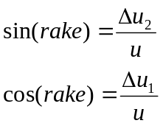

初期波源作成ツールの使用方法

起動方法
faultDefromationSolv 計算パラメータファイル
計算が終わると
dx_distance.txt
Initial_wave_data2.csv
faultLines.bmp
シミュレーションで必要なファイルは赤枠のファイルだけです。
FaultParameters.bmp
Initial_wave_data2.bmp
を生成します。
複数の断層が時間差で動く場合は上記に加えて
Initial_wave_data3.csv等のファイルが生成されます。

安政東海地震の地震断層パラメーター
北緯 | 東経 | 深さ | 走向 | 傾斜角 | すべり角 | 長さ | 幅 | すべり  U | 地震モーメント  M₀ / 10²¹N・m | Mw
33.90° | 138.13° | 3km | 245° | 24° | 113° | 150km | 100km | 4.0m | 3.0 | 8.3
35.14° | 138.73° | 2km | 198° | 34° | 71° | 115km | 70km | 4.0m | 1.6 | 8.1
http://ja.wikipedia.org/wiki/%E5%AE%89%E6%94%BF%E6%9D%B1%E6%B5%B7%E5%9C%B0%E9%9C%87
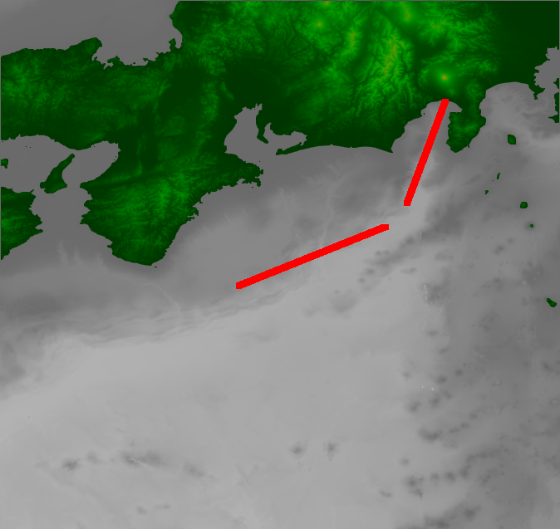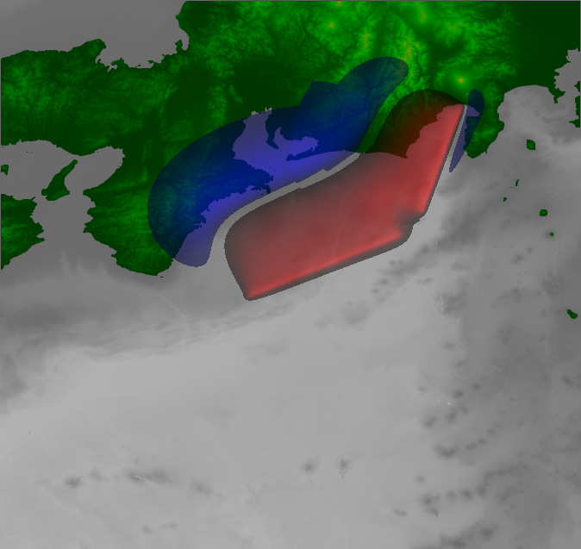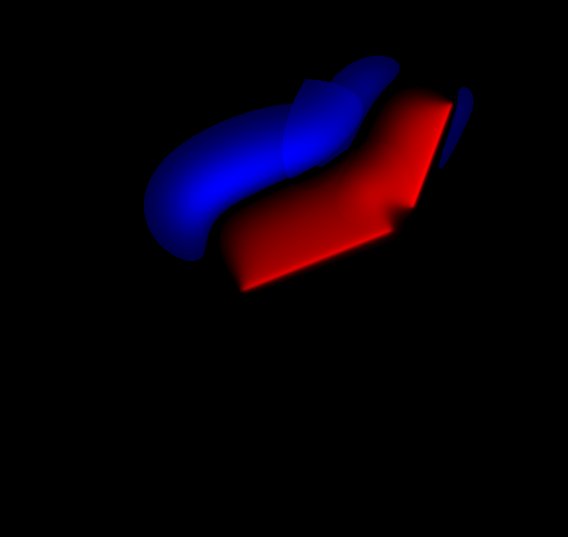
faultLines.bmp
FaultParameters.bmp
Initial_wave_data2.bmpp

環境変数
XY_DISPLACEMENT=水平方向変位の影響
考慮する場合０以外、考慮しない場合は０（デフォルトでは０）

入力ファイル（ファイル名は固定です。かならず記載のファイル名で２４bitのビットマップ画像である事が前提です）※必須ではありません。
水深データ water_depth_data.bmp
グレースケール（0～255）黒から255（白）が最も深い
グレースケールRGB成分が全て同じ値
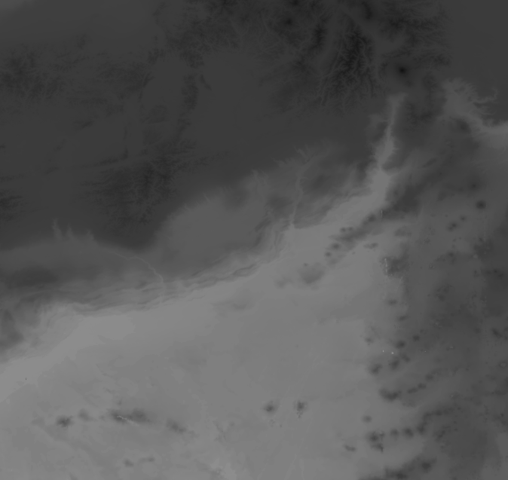
表示用テクスチャ topography_data_mask.bmp
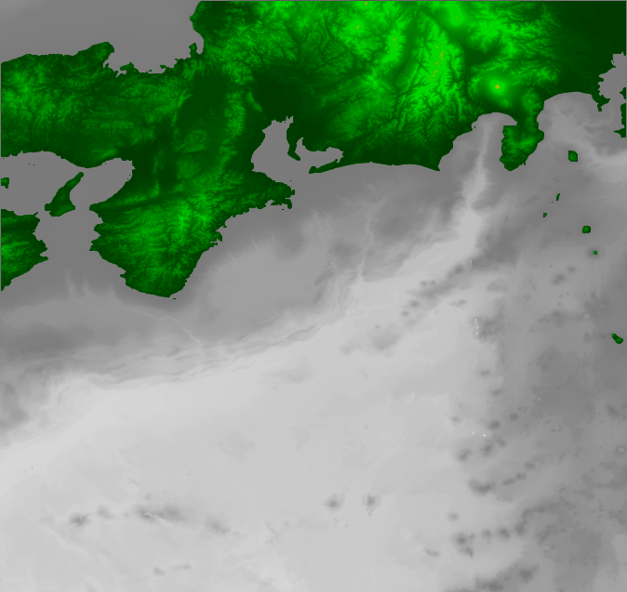
上記の画像ファイルは計算結果を表示するためだけに使われます。なので正確である必要はありません。

計算パラメータファイル
単位はMKS単位系を使用。計算パラメータのフォーマットは
キーワード
パラメータ値
改行
の繰り返しで構成される。利用可能なパラメータは以下のとおり。画像の階調が0～255のため適切に補間されるように設定する必要がある。最低限必要な設定項目。
- 具体的な数値等が記載されている箇所は参考例である。

ID
任意の文字列（ファイル名として使える文字に限る）

DX
水平方向メッシュ単位長

DY
垂直方向メッシュ単位長
N
E
LON
経度データ1
1
2
3
4
経度データ2
経度データ3
経度データ4
- 断層計算で使用される（津波シミュレーションでは参照されない）
- 経度データは 度,分,秒 という形式で指定します
N
E
LAT
1
2
3
4
緯度データ1
緯度データ2
緯度データ3
緯度データ4
※区画内は双線形補間で値が想定される。コリオリ効果を考慮する場合は省略しない。
- 緯度データは 度,分,秒 という形式で指定します

XY_DISPLACEMENT
水平方向変位の影響
考慮する場合０以外、考慮しない場合は０（デフォルトでは０）FAULT_PARAMETERS の直前の設定が反映される（モーダル）。環境変数で指定した場合は全てのFAULT_PARAMETERS に反映される。
FAULT_PARAMETERSまたは
FAULT_PARAMETERS T時間差 または
FAULT_PARAMETERS T時間差 S時間
経度
緯度
断層長さ
走向
幅
深さ(上端)
傾斜角
すべり角
すべり量
断層パラメータを設定する。（複数指定可能）
このパラメータは津波のシミュレーション計算では参照されない。
時間差は最初の断層変移を基準として何秒後に変移が始まるかを指定する。シミュレーションは最初の断層変移から始まるためT0またはT指定無しの断層が一つ以上ある事が必要。
※Tを省略すると０秒の指定として扱われる。
※S を省略するとRISETIME（ライズタイム）が適用される。

時間差を指定した場合は以下のファイルが生成されます。
Initial_wave_data2.csv
時間毎の断層変位
全ての断層変位結果
Initial_wave_data3_0.csv
Initial_wave_data3_N₁.csv
・・・
Initial_wave_data3_N_{m}.csv
基準水面（0m）との差（±値）N₁～N_{m}は変位開始時刻で小数点以下３桁までが可能。断層の変位時間も考慮する場合は
Initial_wave_data3_N_{m}_S_{k}.csvのように出来る。S₁～S_{k}は変位時間。
津波シミュレーションで断層変位に時間差がある場合はこれらの全てのファイルが必須です。
地震モーメント（μ：岩盤の剛性率、D:すべり量、S:断層総面積）
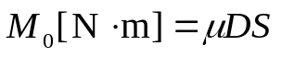
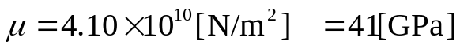
モーメントマグニチュード
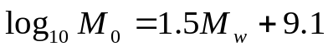
マグニチュード
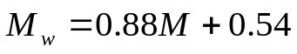

半無限弾性体において任意の閉曲面Σにおけるくいちがい量Δu j を与えることによる周
辺の変位Volterraの式を用いてSteketee(1958)は以下のとおりとした。
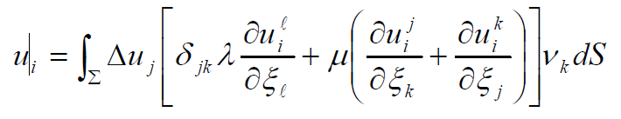
地盤はポアソン固体(λ = μ ，ポアソン比＝1/4)を仮定する。
はラメの第一定数
はラメの第二定数という。は剛性率ともいい、と表記される。
（ポアソン比）は0.25，（剛性率）は3.2x10⁵ bar (32GPa)
（ラメの第一定数）= 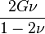

地盤はポアソン固体(λ = μ ，ポアソン比＝1/4)を仮定する。
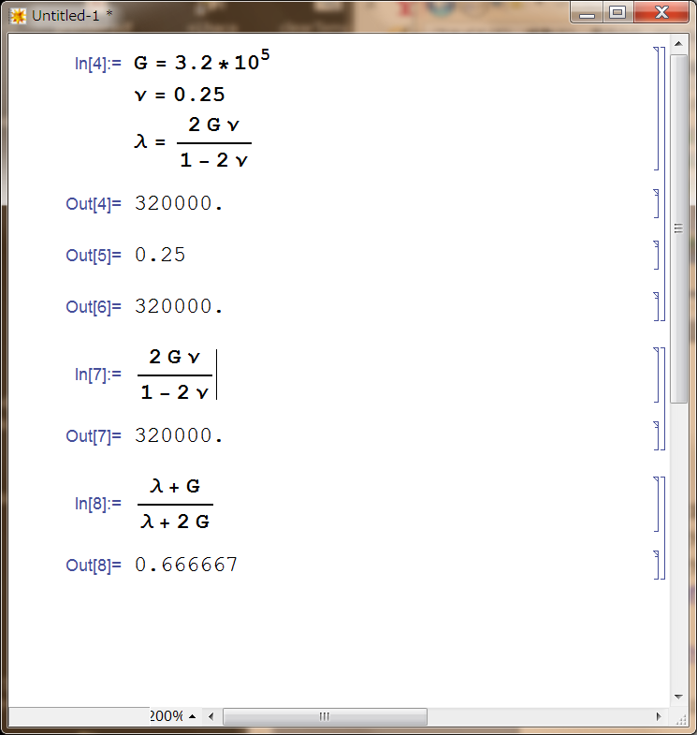

初期波源の作成２
気象研究所が公開しているツールでも波源をGUIで作成する事ができます。
初期波源作成ツール「faultDefromationSolv.exe」をした場合は以下の操作は不要です。

使用するソフトウェア

MICAP-G
http://www.mri-jma.go.jp/Dep/sv/2ken/micapg.html
okada(1992)によってまとめられた均質半無現弾性体内における矩形断層のくいちがいや点力源による地殻変動を計算を行う。
ftp://www.sevo.kyushu-u.ac.jp/pub/GPS/MICAP/

gnuplot
http://www.gnuplot.info/

GIMP
http://www.geocities.jp/gimproject2/download/gimp-download.html

MICAP-Gによる初期波源の作成手順
MICAP-Gで断層パラメータを設定する
設定地域の設定
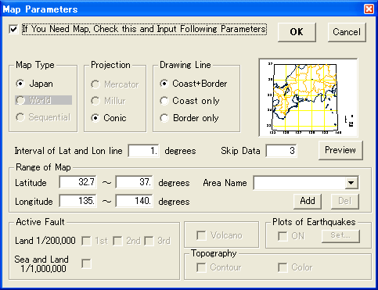
表示されている地図上でマウスで区画を設定してPreviewで表示を更新しながら所定の地域を領域に設定する（マウス右ボタンを押しながら矩形を作成する）
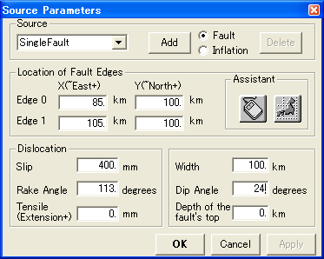

安政東海地震の地震断層パラメーター
北緯 | 東経 | 深さ | 走向 | 傾斜角 | すべり角 | 長さ | 幅 | すべり  U | 地震モーメント  M₀ / 10²¹N・m | Mw
33.90° | 138.13° | 3km | 245° | 24° | 113° | 150km | 100km | 4.0m | 3.0 | 8.3
35.14° | 138.73° | 2km | 198° | 34° | 71° | 115km | 70km | 4.0m | 1.6 | 8.1

断層の位置を設定するにはAssistantを使うのが便利
断層に沿った位置に線を引けばよい。
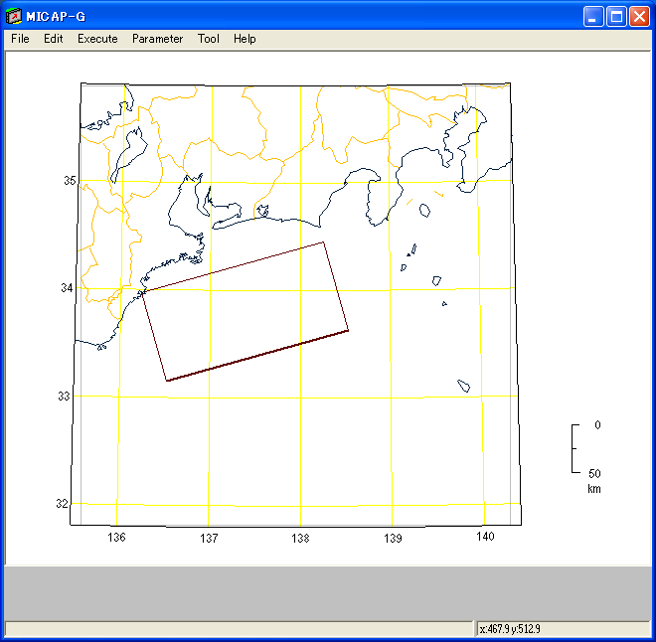
正確な断層を設定するには緯度、経度と断層長さと方向を設定する
安政東海地震の地震断層パラメーター
北緯 | 東経 | 深さ | 走向 | 傾斜角 | すべり角 | 長さ | 幅 | すべり  U | 地震モーメント  M₀ / 10²¹N・m | Mw
33.90° | 138.13° | 3km | 245° | 24° | 113° | 150km | 100km | 4.0m | 3.0 | 8.3
35.14° | 138.73° | 2km | 198° | 34° | 71° | 115km | 70km | 4.0m | 1.6 | 8.1

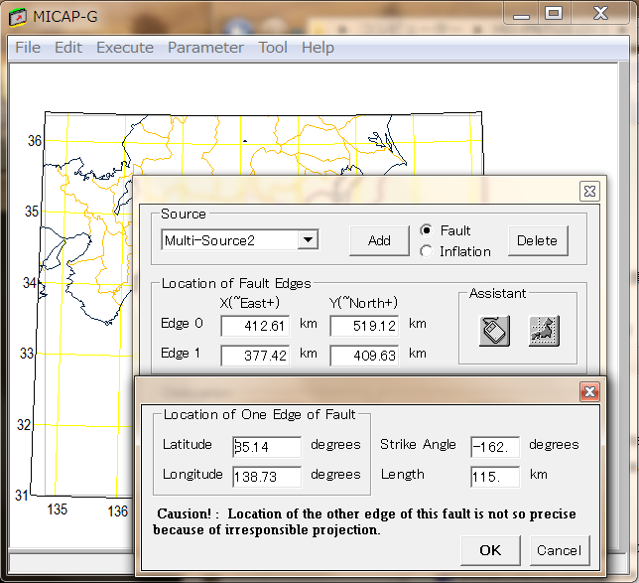
さらに断層を追加する場合は「Add」で上記と同様にパラメータを設定する。

計算領域の設定
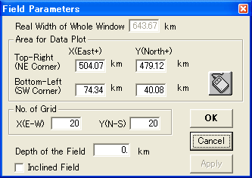
これもAssistantを使うのが便利
地図上でマウスで計算領域に設定する（マウス右ボタンを押しながら矩形を作成する）
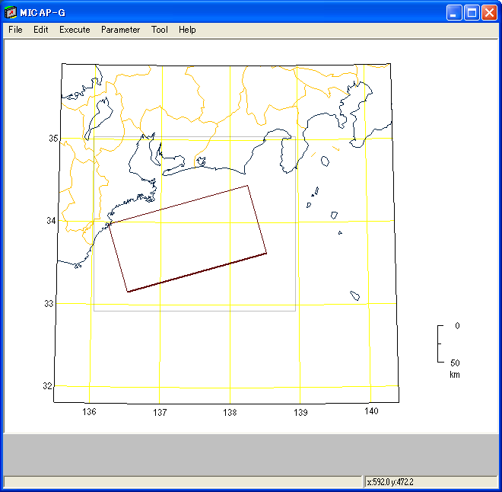
津波計算に必要な初期波源を計算する
「Execute」→「Contur」→「Displacement-Z」
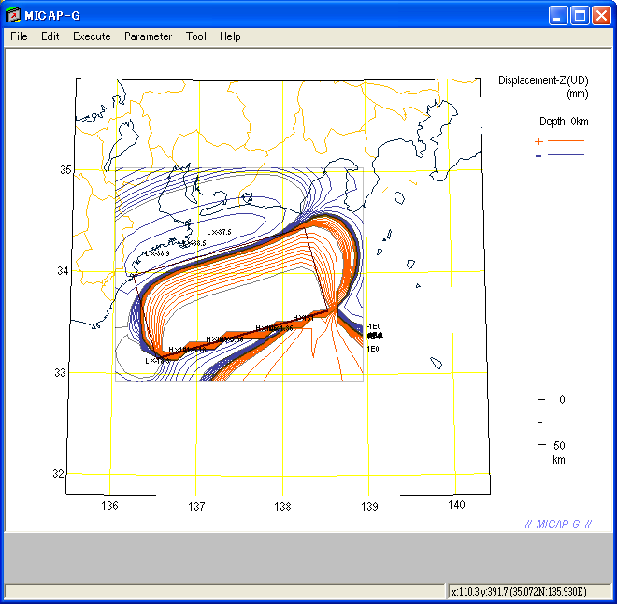
計算は20x20グリッドで計算されるのでこれを精度良く設定する。
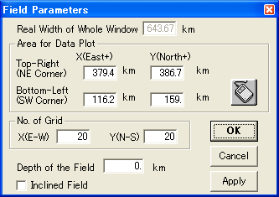
この結果をファイルの出力する。
「File」→「Store Strains」
出力ファイルの１カラム、２カラムがX,Y座標、３，４，５カラムが（X,Y,Z）変移量なので１，２，５カラム目だけを抽出する。
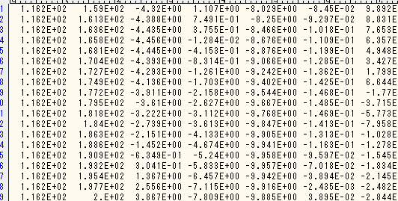

Gnuplotの３Dフォーマットに変換して
set contour base
unset surface
set pm3d
set pm3d map
unset contour
set palette defined (-500 "blue",0 "black",2500 "red")

splot 'データファイル名.dat'

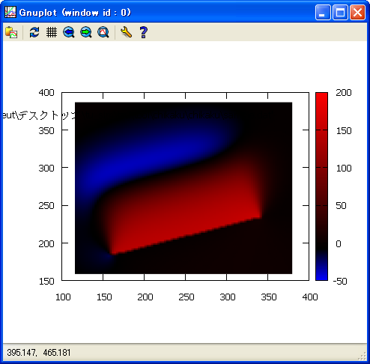
これで波源データが作成できる。

初期波源作成ツール「faultDefromationSolv.exe」で計算した場合は以下の操作は不要です。faultDefromationSolv.exeの出力ファイル「Initial_wave_data2.bmp」を「Initial_wave_data.bmp」に変更するだけです。但し、位置合わせが必要な場合は以下で説明する位置合わせの方法で調整する事もできます。

Gnuplotで作成したデータの不要な箇所を削除
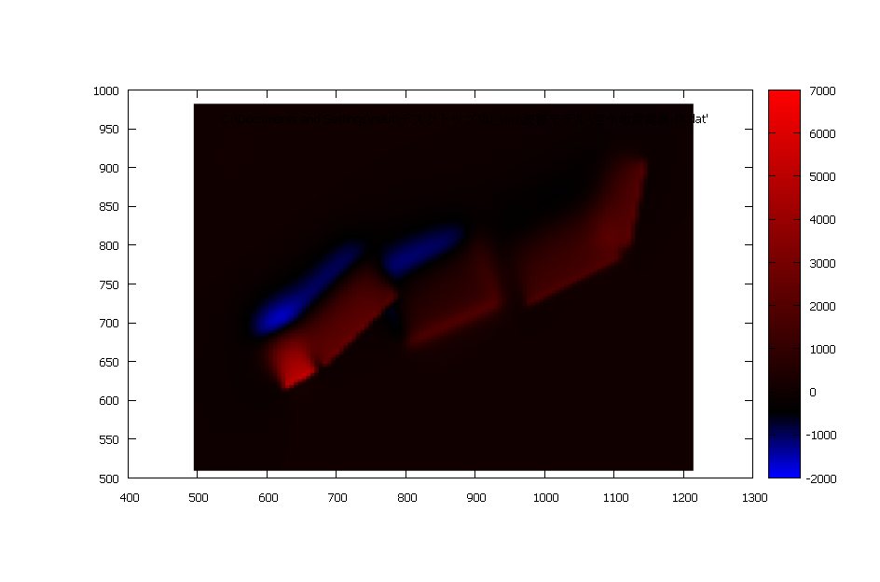

必要に応じてPhotoFilterで背景ノイズを削除する。例えば上記の例で切り出したデータはRGBを見てみるとR17 G0 B0 になっている
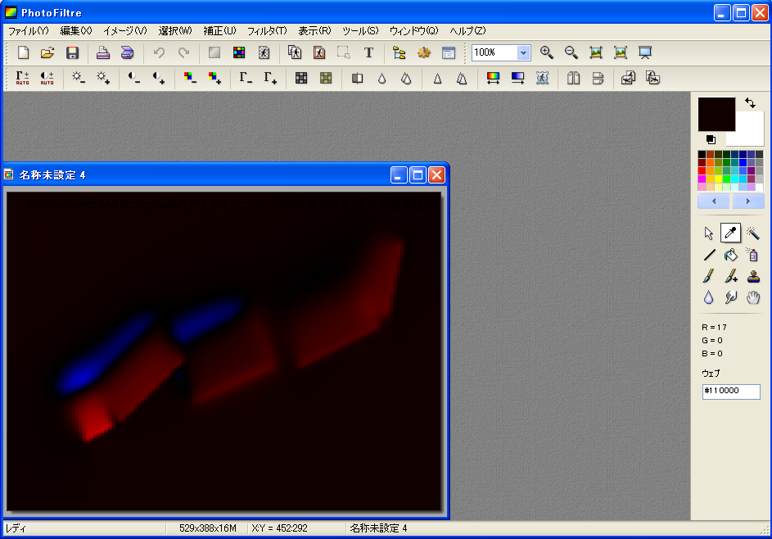
R17 G0 B0
これらが残っていると初期波の形状に反映されて画像の矩形がくっきりと波形となってしまう。そのためにこの余分なデータを除去する必要がある。

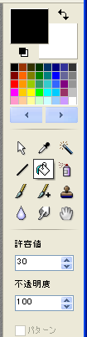
塗りつぶし色を黒(R0 G0 B0)に選択して許容値を適切に設定して編集する。
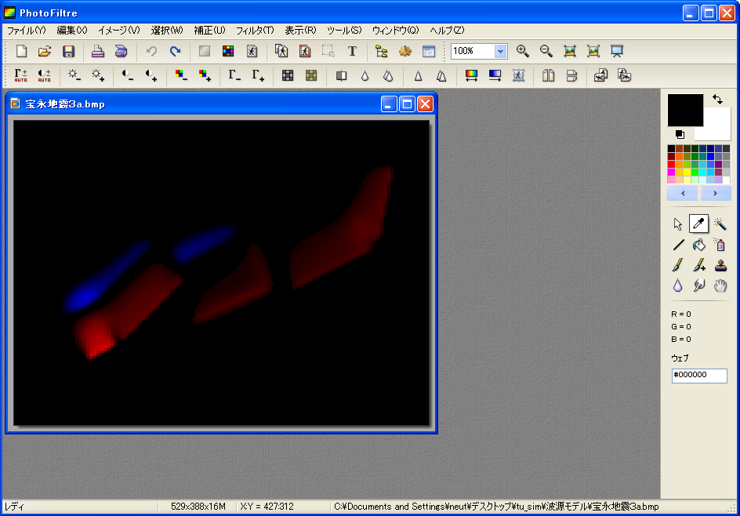
R0 G0 B0
許容値を大きくしすぎると必要な波源も削除されてしまうのでトライ＆エラーで実施する。
次にGIMPを使用して作成した波源を地形に合わせて所定の位置に設定する。

GIMPを起動して海底地形データ「topography_data.bmp」を取り込む。
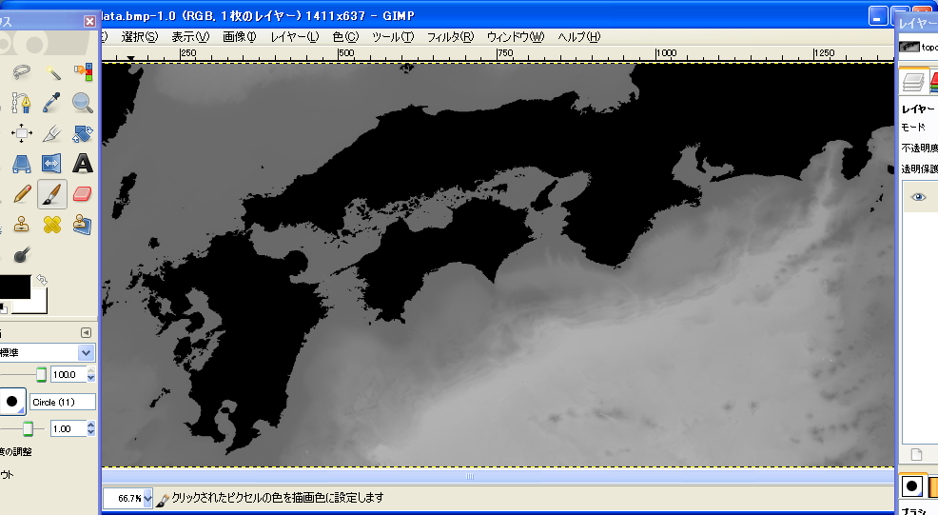
次に先ほど作成した波源データを取り込む。これで二つのレイヤーが作成される。
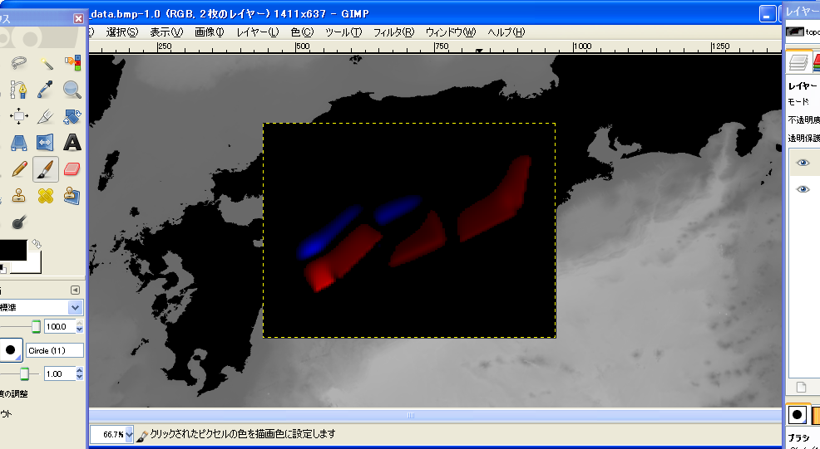
次に波源データを半透明にする。
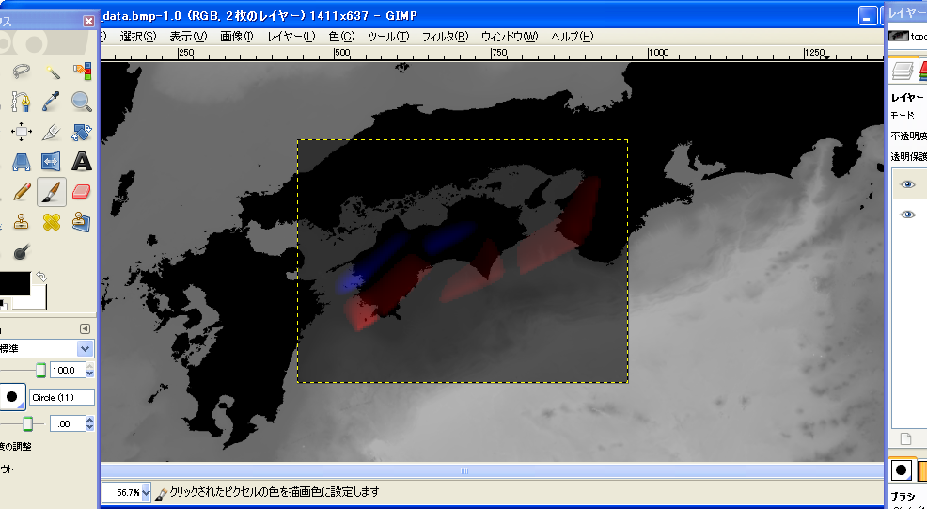
これで地形が透けて見えるので位置あわせがやりやすくなる。位置あわせは「ツールボックス」を使用して移動、拡大縮小、回転を行って下の地形に合わせる。
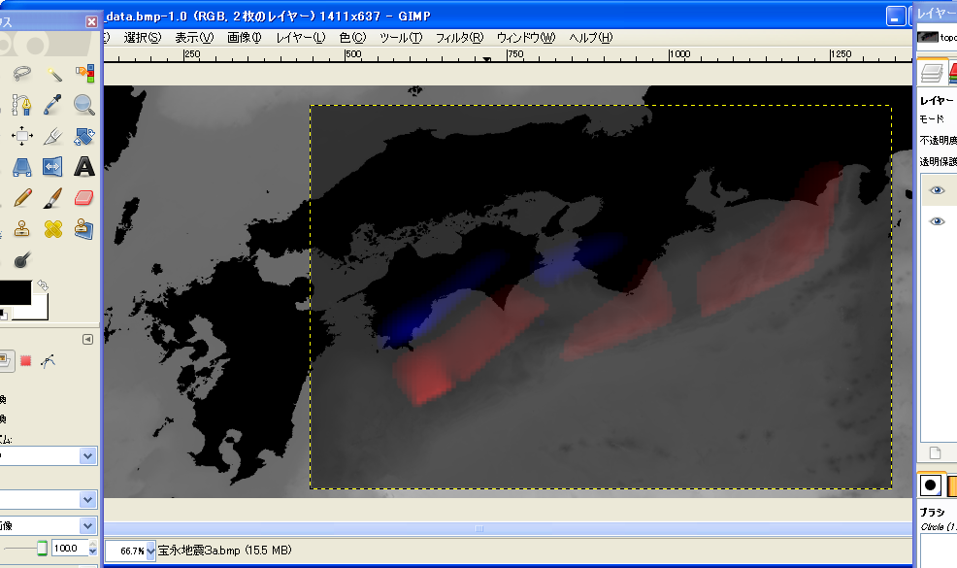

位置あわせが出来たら海底地形を完全な透明にして波源データの透過を無くす。
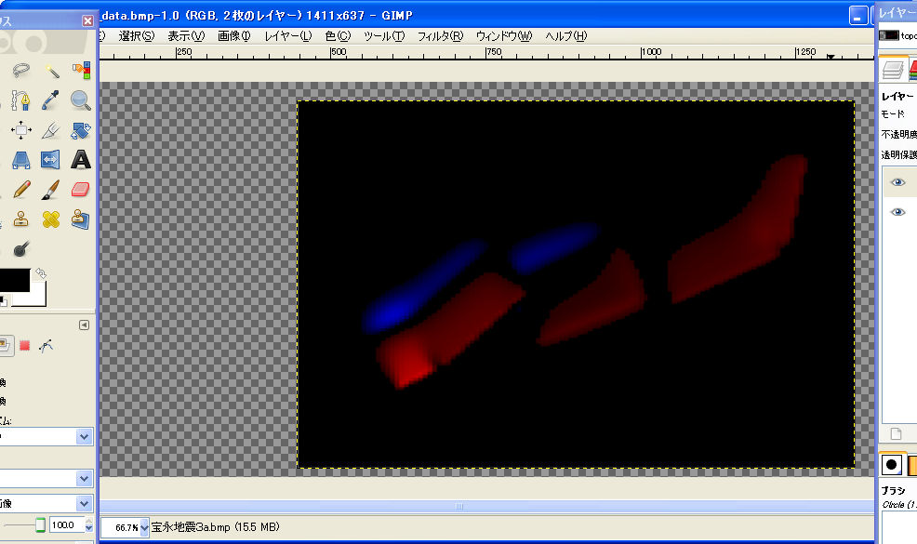
これで波源データの作成は殆ど終了。画像の保存方法にも若干の注意すべき点がある。
「名前を付けて保存」で画像の名前を「Initial_wave_data.bmp」に変更する。
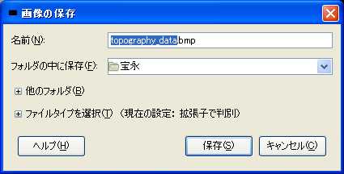
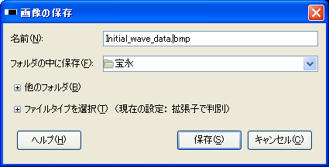
「保存」ボタンを押して「ファイルエクスポート」ダイアログが出るので「可視レイヤーの結合」を選択する。
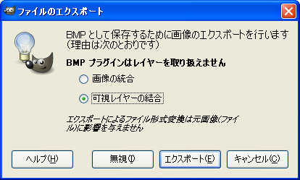
これで海底地形データと同じサイズで保存される事になる。次に画像形式を２４ビットにしてα値を除去する。
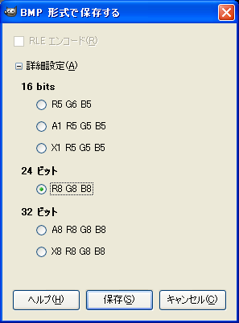
これでほぼ波源データの作成は完了だが余白を黒にする必要があるので保存したデータを再度GIMPに取り込んで
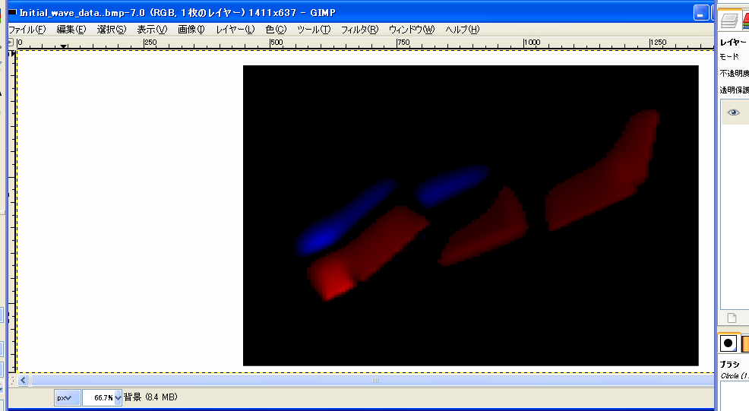
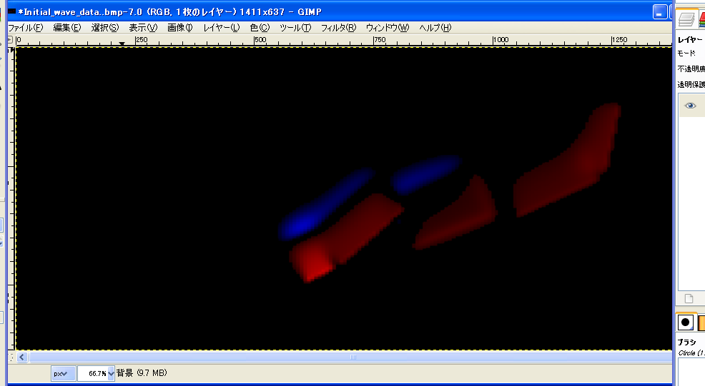
完成。

